РАБОЧАЯ ТЕТРАДЬ СТУДЕНТА

УП.11 «Разработка, администрирование и защита баз данных»
Специальность: 09.02.07 Информационные системы и программирование
Пара № 21: «Повторение: импорт данных, скрипт БД»
Продолжительность: 90 минут
Дата: 19.10.2026
Студент: Аристов Иван Сергеевич
Группа: ЗИП-1-24

📋 ОБЩИЕ СВЕДЕНИЯ
Параметр | Значение
Тема пары | Повторение: импорт данных, скрипт БД
Компетенции | ПК 11.3, ПК 11.4
Цель | Повторить импорт данных и создание скрипта БД
Задачи | 1. Повторить импорт данных. 2. Повторить скрипт БД. 3. Создать полный скрипт. 4. Проверить скрипт. 5. Подготовиться к Мини-ДЭ
СУБД | PostgreSQL 18.6
Формат | Очный
Технология | Программированное обучение + разноуровневые задания
ИКТ | МЭШ, pgAdmin, VS Code

🎯 ЦЕЛЬ ПАРЫ
После этой пары вы сможете:
- Импортировать данные из Excel;
- Создавать скрипт БД (CREATE + INSERT);
- Проверять скрипт;
- Подготовиться к Мини-ДЭ №1;
- Применить знания к своей теме.

📚 ТЕОРЕТИЧЕСКАЯ ЧАСТЬ (15 минут)

1. Импорт данных
Что делать:
№ | Шаг | Что делать
1 | Открыть файл | Excel
2 | Проверить данные | Нет ли ошибок
3 | Подготовить данные | Привести к формату БД
4 | Подключиться к БД | Через Python
5 | Загрузить данные | INSERT
6 | Проверить | SELECT COUNT(*)

2. Скрипт БД
Что содержит:
№ | Что | Зачем
1 | CREATE TABLE | Создание структуры
2 | INSERT | Заполнение данными
3 | CHECK | Проверка ограничений
4 | FOREIGN KEY | Связи между таблицами

3. Зачем нужен скрипт БД?
Зачем | Почему
Восстановление | Можно восстановить БД
Передача | Можно передать другому
Документация | Часть документации
ДЭ | Требование ДЭ

4. Что выложить в GitHub?
№ | Что | Файл
1 | Скрипт БД | mir_chasov.sql
2 | Файл БД | mir_chasov.db
3 | README | README.md

5. 📌 ПРИМЕР ДЛЯ ПОНИМАНИЯ
Пример 1. Полный скрипт:
sql
-- Создание БД
CREATE DATABASE mir_chasov;

-- Справочники
CREATE TABLE categories (
category_id SERIAL PRIMARY KEY,
name VARCHAR(100) NOT NULL UNIQUE
);

INSERT INTO categories (name) VALUES
('Наручные'),
('Аксессуары'),
('Настенные');

-- Товары
CREATE TABLE products (
product_id SERIAL PRIMARY KEY,
category_id INTEGER REFERENCES categories(category_id),
name VARCHAR(200) NOT NULL,
price NUMERIC(10,2) CHECK (price > 0)
);

INSERT INTO products (category_id, name, price) VALUES
(1, 'Часы «Классика»', 15000.00),
(2, 'Браслет', 5000.00),
(3, 'Будильник', 12000.00);
Пример 2. Проверка скрипта:
sql
SELECT COUNT(*) FROM categories;
SELECT COUNT(*) FROM products;

🛠️ ПРАКТИЧЕСКАЯ ЧАСТЬ (60 минут)

ЗАДАНИЕ 1: Повторение импорта (15 минут)
Задание 1.1. Создайте БД review_import_db
Цель: создать БД.
Ваш SQL:
Sql
CREATE DATABASE review_import_db
Результат: ✅ БД создана
📸 Вставьте скриншот:
[Место для скриншота]
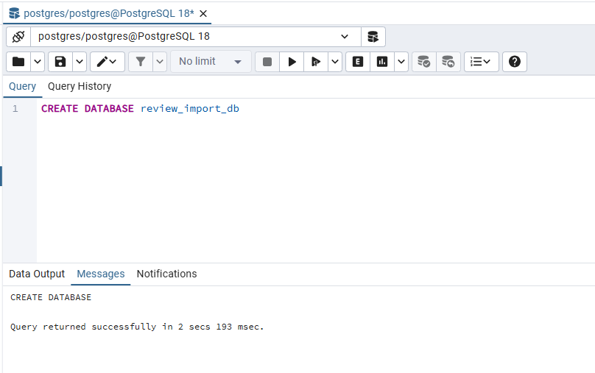
Задание 1.2. Создайте все таблицы
Цель: создать структуру БД.
Ваш SQL:
Sql
CREATE TABLE categories (
category_id SERIAL PRIMARY KEY,
name VARCHAR(100) NOT NULL UNIQUE
);

CREATE TABLE sizes (
size_id SERIAL PRIMARY KEY,
value VARCHAR(50) NOT NULL UNIQUE
);

CREATE TABLE roles (
role_id SERIAL PRIMARY KEY,
name VARCHAR(50) NOT NULL UNIQUE
);

CREATE TABLE products (
product_id SERIAL PRIMARY KEY,
category_id INTEGER REFERENCES categories(category_id),
name VARCHAR(200) NOT NULL,
price NUMERIC(10,2) CHECK (price > 0)
);

CREATE TABLE stock_items (
stock_item_id SERIAL PRIMARY KEY,
product_id INTEGER REFERENCES products(product_id),
size_id INTEGER REFERENCES sizes(size_id),
quantity INTEGER CHECK (quantity >= 0)
);

CREATE TABLE users (
user_id SERIAL PRIMARY KEY,
last_name VARCHAR(100) NOT NULL,
first_name VARCHAR(100) NOT NULL,
middle_name VARCHAR(100),
login VARCHAR(50) NOT NULL UNIQUE,
role_id INTEGER REFERENCES roles(role_id)
);

CREATE TABLE orders (
order_id SERIAL PRIMARY KEY,
order_date DATE NOT NULL DEFAULT CURRENT_DATE,
user_id INTEGER REFERENCES users(user_id)
);

CREATE TABLE order_items (
order_item_id SERIAL PRIMARY KEY,
order_id INTEGER REFERENCES orders(order_id),
product_id INTEGER REFERENCES products(product_id),
size_id INTEGER REFERENCES sizes(size_id),
quantity INTEGER CHECK (quantity > 0),
price NUMERIC(10,2) CHECK (price > 0)
);
Результат: ✅ Таблицы созданы
📸 Вставьте скриншот:
[Место для скриншота]
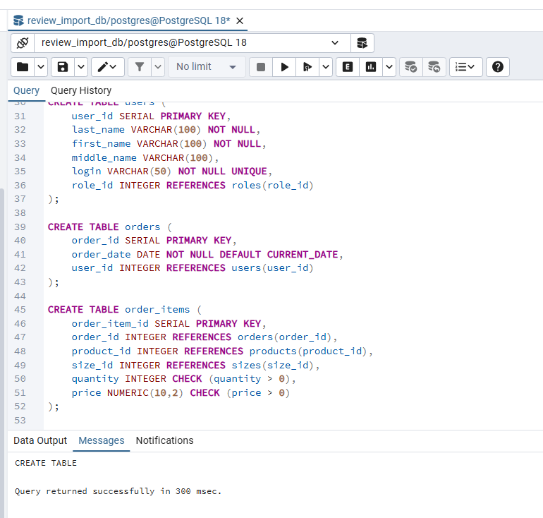
Задание 1.3. Импортируйте categories
Цель: импортировать данные.
Ваш SQL:
Sql
INSERT INTO categories (name) VALUES
('Наручные часы'), ('Настенные часы'), ('Настольные часы'), ('Детские часы');
Результат: ✅ Данные импортированы
📸 Вставьте скриншот:
[Место для скриншота]
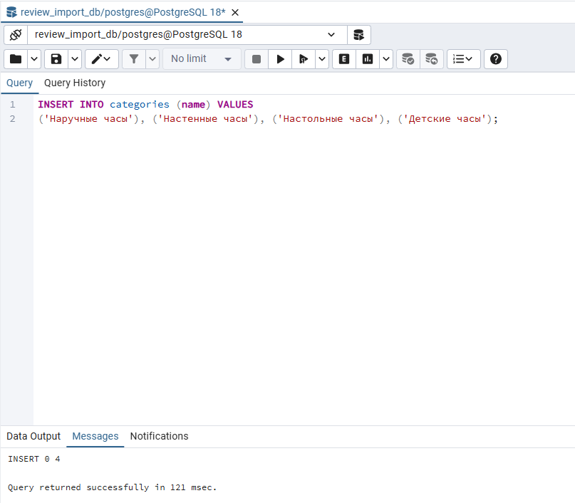
Задание 1.4. Импортируйте sizes
Цель: импортировать данные.
Ваш SQL:
Sql
INSERT INTO sizes (value) VALUES
('Чёрный'), ('Серебристый'), ('Золотистый');
Результат: ✅ Данные импортированы
📸 Вставьте скриншот:
[Место для скриншота]
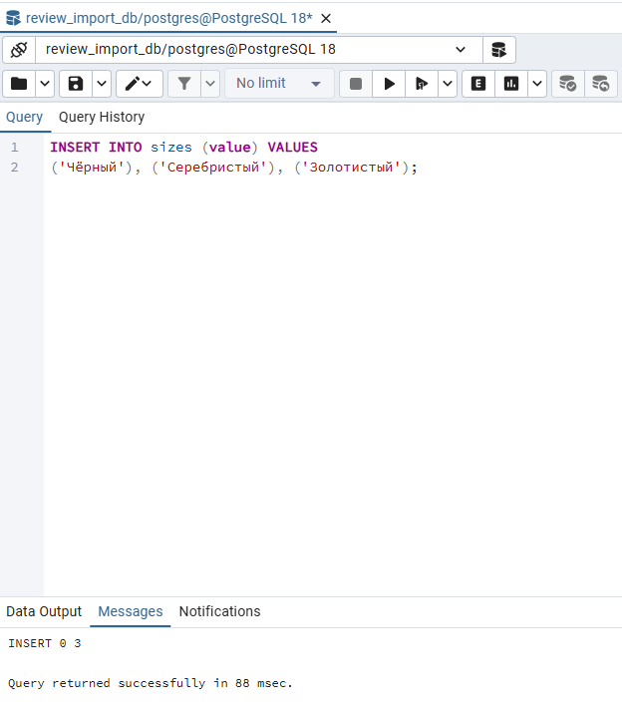
Задание 1.5. Импортируйте products
Цель: импортировать данные.
Ваш SQL:
Sql
INSERT INTO products (category_id, name, price) VALUES
(1, 'Наручные часы «Орион»', 2060),
(1, 'Наручные часы «Сириус»', 2630),
(1, 'Наручные часы «Вега»', 15540),
(1, 'Наручные часы «Атлас»', 3770),
(1, 'Наручные часы «Полюс»', 4340),
(1, 'Наручные часы «Горизонт»', 18090),
(1, 'Наручные часы «Ритм»', 5480),
(1, 'Наручные часы «Импульс»', 6050),
(1, 'Наручные часы «Такт»', 20640),
(1, 'Наручные часы «Эра»', 7190),
(1, 'Наручные часы «Контур»', 7760),
(1, 'Наручные часы «Спектр»', 23190),
(1, 'Наручные часы «Линия»', 8900),
(1, 'Наручные часы «Классик»', 9470),
(1, 'Наручные часы «Норд»', 25740),
(1, 'Наручные часы «Аврора»', 10610),
(1, 'Наручные часы «Компас»', 11180),
(1, 'Наручные часы «Фокус»', 28290),
(1, 'Наручные часы «Неон»', 12320),
(1, 'Наручные часы «Пульс»', 12890),
(2, 'Настенные часы «Луна»', 13460),
(2, 'Настенные часы «Солнце»', 14030),
(2, 'Настенные часы «Мозаика»', 14600),
(2, 'Настенные часы «Круг»', 15170),
(2, 'Настенные часы «Квадро»', 15740),
(2, 'Настенные часы «Лофт»', 16310),
(2, 'Настенные часы «Ретро»', 16880),
(3, 'Настольные часы «Мини»', 17450),
(3, 'Настольные часы «Луч»', 18020),
(4, 'Детские часы «Звезда»', 18590),
(4, 'Детские часы «Радуга»', 19160);
Результат: ✅ Данные импортированы
📸 Вставьте скриншот:
[Место для скриншота]
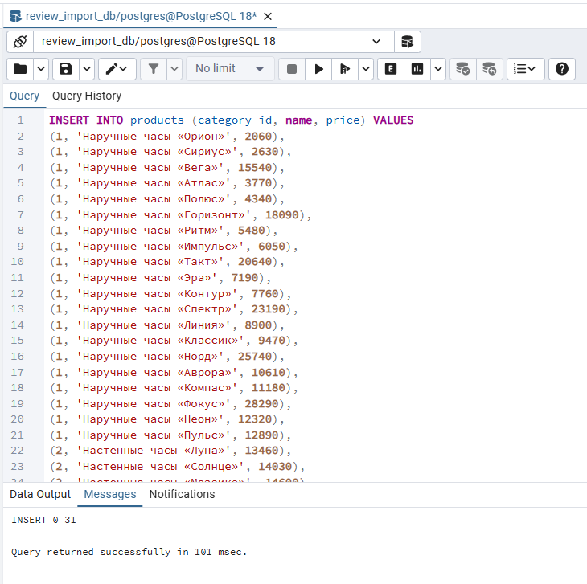

ЗАДАНИЕ 2: Создание полного скрипта (15 минут)
Задание 2.1. Создайте скрипт mir_chasov.sql
Цель: создать полный скрипт БД.
Структура скрипта:
sql
-- ============================================
-- База данных «Мир часов»
-- ============================================

-- 1. Создание БД
CREATE DATABASE mir_chasov;

-- 2. Справочники
CREATE TABLE categories (...);
INSERT INTO categories ...;

CREATE TABLE sizes (...);
INSERT INTO sizes ...;

-- 3. Товары
CREATE TABLE products (...);
INSERT INTO products ...;

-- 4. Остатки
CREATE TABLE stock_items (...);
INSERT INTO stock_items ...;

-- 5. Пользователи
CREATE TABLE roles (...);
INSERT INTO roles ...;

CREATE TABLE users (...);
INSERT INTO users ...;

-- 6. Заказы
CREATE TABLE orders (...);
INSERT INTO orders ...;

CREATE TABLE order_items (...);
INSERT INTO order_items ...;
Ваш SQL:
Sql
-- 1. Создание БД
CREATE DATABASE mir_chasov;

-- 2. Справочники
CREATE TABLE categories (
category_id SERIAL PRIMARY KEY,
name VARCHAR(100) NOT NULL UNIQUE
);

INSERT INTO categories (name) VALUES
('Наручные часы'), ('Настенные часы'), ('Настольные часы'), ('Детские часы');

CREATE TABLE sizes (
size_id SERIAL PRIMARY KEY,
value VARCHAR(50) NOT NULL UNIQUE
);

INSERT INTO sizes (value) VALUES
('Чёрный'), ('Серебристый'), ('Золотистый');

-- 3. Товары
CREATE TABLE products (
product_id SERIAL PRIMARY KEY,
category_id INTEGER REFERENCES categories(category_id),
name VARCHAR(200) NOT NULL,
price NUMERIC(10,2) CHECK (price > 0)
);

INSERT INTO products (category_id, name, price) VALUES
(1, 'Наручные часы «Орион»', 2060),
(1, 'Наручные часы «Сириус»', 2630),
(1, 'Наручные часы «Вега»', 15540),
(1, 'Наручные часы «Атлас»', 3770),
(1, 'Наручные часы «Полюс»', 4340),
(1, 'Наручные часы «Горизонт»', 18090),
(1, 'Наручные часы «Ритм»', 5480),
(1, 'Наручные часы «Импульс»', 6050),
(1, 'Наручные часы «Такт»', 20640),
(1, 'Наручные часы «Эра»', 7190),
(1, 'Наручные часы «Контур»', 7760),
(1, 'Наручные часы «Спектр»', 23190),
(1, 'Наручные часы «Линия»', 8900),
(1, 'Наручные часы «Классик»', 9470),
(1, 'Наручные часы «Норд»', 25740),
(1, 'Наручные часы «Аврора»', 10610),
(1, 'Наручные часы «Компас»', 11180),
(1, 'Наручные часы «Фокус»', 28290),
(1, 'Наручные часы «Неон»', 12320),
(1, 'Наручные часы «Пульс»', 12890),
(2, 'Настенные часы «Луна»', 13460),
(2, 'Настенные часы «Солнце»', 14030),
(2, 'Настенные часы «Мозаика»', 14600),
(2, 'Настенные часы «Круг»', 15170),
(2, 'Настенные часы «Квадро»', 15740),
(2, 'Настенные часы «Лофт»', 16310),
(2, 'Настенные часы «Ретро»', 16880),
(3, 'Настольные часы «Мини»', 17450),
(3, 'Настольные часы «Луч»', 18020),
(4, 'Детские часы «Звезда»', 18590),
(4, 'Детские часы «Радуга»', 19160);

-- 4. Остатки
CREATE TABLE stock_items (
stock_item_id SERIAL PRIMARY KEY,
product_id INTEGER REFERENCES products(product_id),
size_id INTEGER REFERENCES sizes(size_id),
quantity INTEGER CHECK (quantity >= 0)
);

INSERT INTO stock_items (product_id, size_id, quantity) VALUES
(1, 1, 8), (1, 2, 13), (1, 3, 18), (2, 1, 11), (2, 2, 16), (2, 3, 21),
(3, 1, 14), (3, 2, 19), (3, 3, 24), (4, 1, 17), (4, 2, 22), (4, 3, 27),
(5, 1, 20), (5, 2, 25), (5, 3, 6), (6, 1, 23), (6, 2, 28), (6, 3, 9),
(7, 1, 26), (7, 2, 7), (7, 3, 12), (8, 1, 5), (8, 2, 10), (8, 3, 15),
(9, 1, 8), (9, 2, 13), (9, 3, 18), (10, 1, 11), (10, 2, 16), (10, 3, 21),
(11, 1, 14), (11, 2, 19), (11, 3, 24), (12, 1, 17), (12, 2, 22), (12, 3, 27),
(13, 1, 20), (13, 2, 25), (13, 3, 6), (14, 1, 23), (14, 2, 28), (14, 3, 9),
(15, 1, 26), (15, 2, 7), (15, 3, 12), (16, 1, 5), (16, 2, 10), (16, 3, 15),
(17, 1, 8), (17, 2, 13), (17, 3, 18), (18, 1, 11), (18, 2, 16), (18, 3, 21),
(19, 1, 14), (19, 2, 19), (19, 3, 24), (20, 1, 17), (20, 2, 22), (20, 3, 27),
(21, 1, 20), (21, 2, 25), (21, 3, 6), (22, 1, 23), (22, 2, 28), (22, 3, 9),
(23, 1, 26), (23, 2, 7), (23, 3, 12), (24, 1, 5), (24, 2, 10), (24, 3, 15),
(25, 1, 8), (25, 2, 13), (25, 3, 18), (26, 1, 11), (26, 2, 16), (26, 3, 21),
(27, 1, 14), (27, 2, 19), (27, 3, 24), (28, 1, 2), (28, 2, 1), (28, 3, 1),
(29, 1, 1), (29, 2, 1), (29, 3, 1), (30, 1, 1), (30, 2, 0), (30, 3, 1),
(31, 1, 0), (31, 2, 0), (31, 3, 0);

-- 5. Пользователи
CREATE TABLE roles (
role_id SERIAL PRIMARY KEY,
name VARCHAR(50) NOT NULL UNIQUE
);

INSERT INTO roles (name) VALUES
('Администратор'), ('Менеджер'), ('Авторизованный пользователь');

CREATE TABLE users (
user_id SERIAL PRIMARY KEY,
last_name VARCHAR(100) NOT NULL,
first_name VARCHAR(100) NOT NULL,
middle_name VARCHAR(100),
login VARCHAR(50) NOT NULL UNIQUE,
role_id INTEGER REFERENCES roles(role_id)
);

INSERT INTO users (last_name, first_name, middle_name, login, role_id) VALUES
('Иванов', 'Иван', 'Сергеевич', 'admin', 1),
('Петров', 'Пётр', 'Алексеевич', 'manager1', 2),
('Смирнова', 'Ольга', 'Викторовна', 'manager2', 2),
('Сидоров', 'Алексей', 'Иванович', 'client01', 3),
('Кузнецова', 'Анна', 'Ивановна', 'client02', 3),
('Орлов', 'Алексей', 'Иванович', 'client03', 3),
('Новикова', 'Анна', 'Ивановна', 'client04', 3),
('Морозов', 'Алексей', 'Иванович', 'client05', 3),
('Волкова', 'Анна', 'Ивановна', 'client06', 3),
('Соколов', 'Алексей', 'Иванович', 'client07', 3),
('Лебедева', 'Анна', 'Ивановна', 'client08', 3),
('Попов', 'Алексей', 'Иванович', 'client09', 3),
('Егорова', 'Анна', 'Ивановна', 'client10', 3),
('Зайцев', 'Алексей', 'Иванович', 'client11', 3),
('Павлова', 'Анна', 'Ивановна', 'client12', 3),
('Семёнов', 'Алексей', 'Иванович', 'client13', 3),
('Фёдорова', 'Анна', 'Ивановна', 'client14', 3),
('Козлов', 'Алексей', 'Иванович', 'client15', 3),
('Макарова', 'Анна', 'Ивановна', 'client16', 3),
('Белов', 'Алексей', 'Иванович', 'client17', 3);

-- 6. Заказы (Добавим пару тестовых для проверки)
CREATE TABLE orders (
order_id SERIAL PRIMARY KEY,
order_date DATE NOT NULL DEFAULT CURRENT_DATE,
user_id INTEGER REFERENCES users(user_id)
);

INSERT INTO orders (user_id) VALUES (4), (5), (6);

CREATE TABLE order_items (
order_item_id SERIAL PRIMARY KEY,
order_id INTEGER REFERENCES orders(order_id),
product_id INTEGER REFERENCES products(product_id),
size_id INTEGER REFERENCES sizes(size_id),
quantity INTEGER CHECK (quantity > 0),
price NUMERIC(10,2) CHECK (price > 0)
);

INSERT INTO order_items (order_id, product_id, size_id, quantity, price) VALUES
(1, 1, 1, 2, 2060),
(1, 2, 2, 1, 2630),
(2, 3, 3, 1, 15540);
Результат: ✅ Скрипт создан
📸 Вставьте скриншот:
[Место для скриншота]
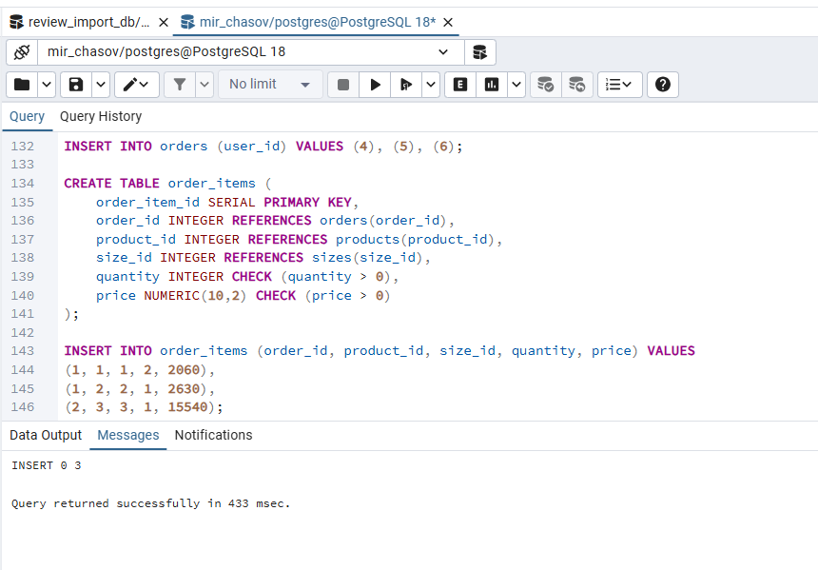
Задание 2.2. Сохраните скрипт
Цель: сохранить в файл .sql.
📸 Вставьте скриншот:
[Место для скриншота]
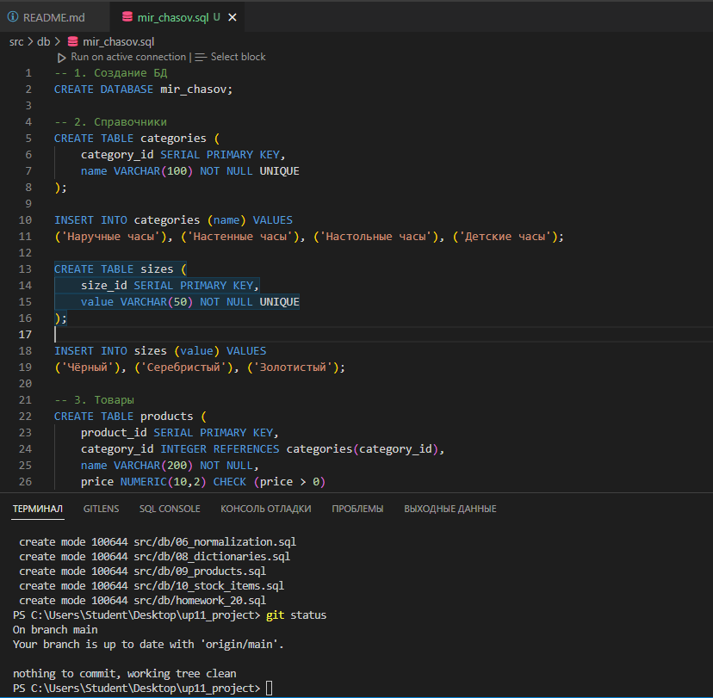

ЗАДАНИЕ 3: Проверка скрипта (15 минут)
Задание 3.1. Запустите скрипт
Цель: запустить скрипт заново.
Ваш SQL:
Sql
-- 2. Справочники
CREATE TABLE categories (
category_id SERIAL PRIMARY KEY,
name VARCHAR(100) NOT NULL UNIQUE
);

INSERT INTO categories (name) VALUES
('Наручные часы'), ('Настенные часы'), ('Настольные часы'), ('Детские часы');

CREATE TABLE sizes (
size_id SERIAL PRIMARY KEY,
value VARCHAR(50) NOT NULL UNIQUE
);

INSERT INTO sizes (value) VALUES
('Чёрный'), ('Серебристый'), ('Золотистый');

-- 3. Товары
CREATE TABLE products (
product_id SERIAL PRIMARY KEY,
category_id INTEGER REFERENCES categories(category_id),
name VARCHAR(200) NOT NULL,
price NUMERIC(10,2) CHECK (price > 0)
);

INSERT INTO products (category_id, name, price) VALUES
(1, 'Наручные часы «Орион»', 2060),
(1, 'Наручные часы «Сириус»', 2630),
(1, 'Наручные часы «Вега»', 15540),
(1, 'Наручные часы «Атлас»', 3770),
(1, 'Наручные часы «Полюс»', 4340),
(1, 'Наручные часы «Горизонт»', 18090),
(1, 'Наручные часы «Ритм»', 5480),
(1, 'Наручные часы «Импульс»', 6050),
(1, 'Наручные часы «Такт»', 20640),
(1, 'Наручные часы «Эра»', 7190),
(1, 'Наручные часы «Контур»', 7760),
(1, 'Наручные часы «Спектр»', 23190),
(1, 'Наручные часы «Линия»', 8900),
(1, 'Наручные часы «Классик»', 9470),
(1, 'Наручные часы «Норд»', 25740),
(1, 'Наручные часы «Аврора»', 10610),
(1, 'Наручные часы «Компас»', 11180),
(1, 'Наручные часы «Фокус»', 28290),
(1, 'Наручные часы «Неон»', 12320),
(1, 'Наручные часы «Пульс»', 12890),
(2, 'Настенные часы «Луна»', 13460),
(2, 'Настенные часы «Солнце»', 14030),
(2, 'Настенные часы «Мозаика»', 14600),
(2, 'Настенные часы «Круг»', 15170),
(2, 'Настенные часы «Квадро»', 15740),
(2, 'Настенные часы «Лофт»', 16310),
(2, 'Настенные часы «Ретро»', 16880),
(3, 'Настольные часы «Мини»', 17450),
(3, 'Настольные часы «Луч»', 18020),
(4, 'Детские часы «Звезда»', 18590),
(4, 'Детские часы «Радуга»', 19160);

-- 4. Остатки
CREATE TABLE stock_items (
stock_item_id SERIAL PRIMARY KEY,
product_id INTEGER REFERENCES products(product_id),
size_id INTEGER REFERENCES sizes(size_id),
quantity INTEGER CHECK (quantity >= 0)
);

INSERT INTO stock_items (product_id, size_id, quantity) VALUES
(1, 1, 8), (1, 2, 13), (1, 3, 18), (2, 1, 11), (2, 2, 16), (2, 3, 21),
(3, 1, 14), (3, 2, 19), (3, 3, 24), (4, 1, 17), (4, 2, 22), (4, 3, 27),
(5, 1, 20), (5, 2, 25), (5, 3, 6), (6, 1, 23), (6, 2, 28), (6, 3, 9),
(7, 1, 26), (7, 2, 7), (7, 3, 12), (8, 1, 5), (8, 2, 10), (8, 3, 15),
(9, 1, 8), (9, 2, 13), (9, 3, 18), (10, 1, 11), (10, 2, 16), (10, 3, 21),
(11, 1, 14), (11, 2, 19), (11, 3, 24), (12, 1, 17), (12, 2, 22), (12, 3, 27),
(13, 1, 20), (13, 2, 25), (13, 3, 6), (14, 1, 23), (14, 2, 28), (14, 3, 9),
(15, 1, 26), (15, 2, 7), (15, 3, 12), (16, 1, 5), (16, 2, 10), (16, 3, 15),
(17, 1, 8), (17, 2, 13), (17, 3, 18), (18, 1, 11), (18, 2, 16), (18, 3, 21),
(19, 1, 14), (19, 2, 19), (19, 3, 24), (20, 1, 17), (20, 2, 22), (20, 3, 27),
(21, 1, 20), (21, 2, 25), (21, 3, 6), (22, 1, 23), (22, 2, 28), (22, 3, 9),
(23, 1, 26), (23, 2, 7), (23, 3, 12), (24, 1, 5), (24, 2, 10), (24, 3, 15),
(25, 1, 8), (25, 2, 13), (25, 3, 18), (26, 1, 11), (26, 2, 16), (26, 3, 21),
(27, 1, 14), (27, 2, 19), (27, 3, 24), (28, 1, 2), (28, 2, 1), (28, 3, 1),
(29, 1, 1), (29, 2, 1), (29, 3, 1), (30, 1, 1), (30, 2, 0), (30, 3, 1),
(31, 1, 0), (31, 2, 0), (31, 3, 0);

-- 5. Пользователи
CREATE TABLE roles (
role_id SERIAL PRIMARY KEY,
name VARCHAR(50) NOT NULL UNIQUE
);

INSERT INTO roles (name) VALUES
('Администратор'), ('Менеджер'), ('Авторизованный пользователь');

CREATE TABLE users (
user_id SERIAL PRIMARY KEY,
last_name VARCHAR(100) NOT NULL,
first_name VARCHAR(100) NOT NULL,
middle_name VARCHAR(100),
login VARCHAR(50) NOT NULL UNIQUE,
role_id INTEGER REFERENCES roles(role_id)
);

INSERT INTO users (last_name, first_name, middle_name, login, role_id) VALUES
('Иванов', 'Иван', 'Сергеевич', 'admin', 1),
('Петров', 'Пётр', 'Алексеевич', 'manager1', 2),
('Смирнова', 'Ольга', 'Викторовна', 'manager2', 2),
('Сидоров', 'Алексей', 'Иванович', 'client01', 3),
('Кузнецова', 'Анна', 'Ивановна', 'client02', 3),
('Орлов', 'Алексей', 'Иванович', 'client03', 3),
('Новикова', 'Анна', 'Ивановна', 'client04', 3),
('Морозов', 'Алексей', 'Иванович', 'client05', 3),
('Волкова', 'Анна', 'Ивановна', 'client06', 3),
('Соколов', 'Алексей', 'Иванович', 'client07', 3),
('Лебедева', 'Анна', 'Ивановна', 'client08', 3),
('Попов', 'Алексей', 'Иванович', 'client09', 3),
('Егорова', 'Анна', 'Ивановна', 'client10', 3),
('Зайцев', 'Алексей', 'Иванович', 'client11', 3),
('Павлова', 'Анна', 'Ивановна', 'client12', 3),
('Семёнов', 'Алексей', 'Иванович', 'client13', 3),
('Фёдорова', 'Анна', 'Ивановна', 'client14', 3),
('Козлов', 'Алексей', 'Иванович', 'client15', 3),
('Макарова', 'Анна', 'Ивановна', 'client16', 3),
('Белов', 'Алексей', 'Иванович', 'client17', 3);

-- 6. Заказы
CREATE TABLE orders (
order_id SERIAL PRIMARY KEY,
order_date DATE NOT NULL DEFAULT CURRENT_DATE,
user_id INTEGER REFERENCES users(user_id)
);

INSERT INTO orders (user_id) VALUES (4), (5), (6);

CREATE TABLE order_items (
order_item_id SERIAL PRIMARY KEY,
order_id INTEGER REFERENCES orders(order_id),
product_id INTEGER REFERENCES products(product_id),
size_id INTEGER REFERENCES sizes(size_id),
quantity INTEGER CHECK (quantity > 0),
price NUMERIC(10,2) CHECK (price > 0)
);

INSERT INTO order_items (order_id, product_id, size_id, quantity, price) VALUES
(1, 1, 1, 2, 2060),
(1, 2, 2, 1, 2630),
(2, 3, 3, 1, 15540);
Результат: ✅ Скрипт запущен
📸 Вставьте скриншот:
[Место для скриншота]
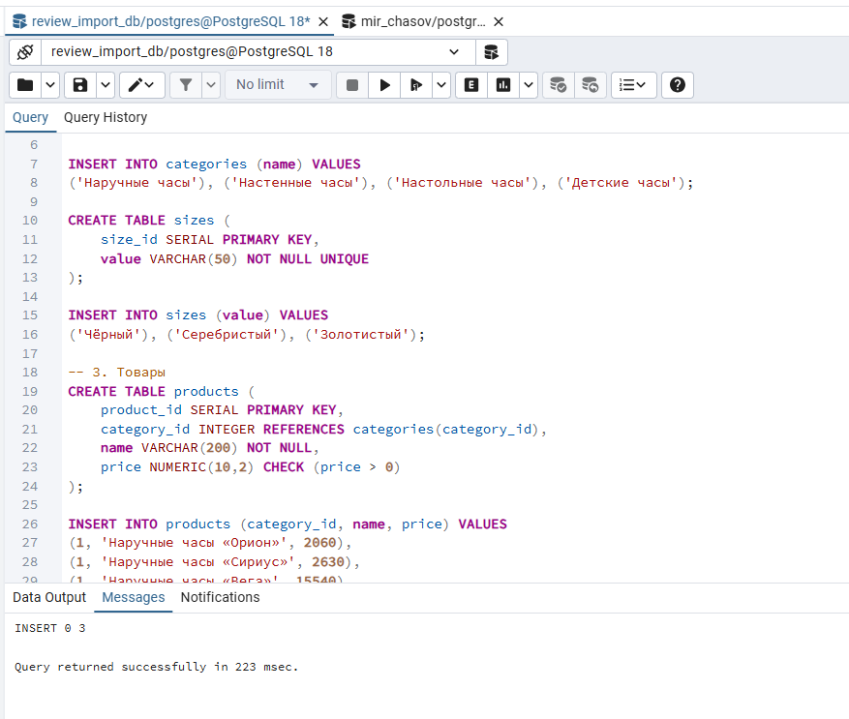
Задание 3.2. Проверьте все таблицы
Цель: проверить, что все таблицы созданы.
Ваш SQL:
Sql
SELECT table_name FROM information_schema.tables WHERE table_schema = 'public' ORDER BY table_name;
Результат: ✅ Все таблицы проверены
📸 Вставьте скриншот:
[Место для скриншота]
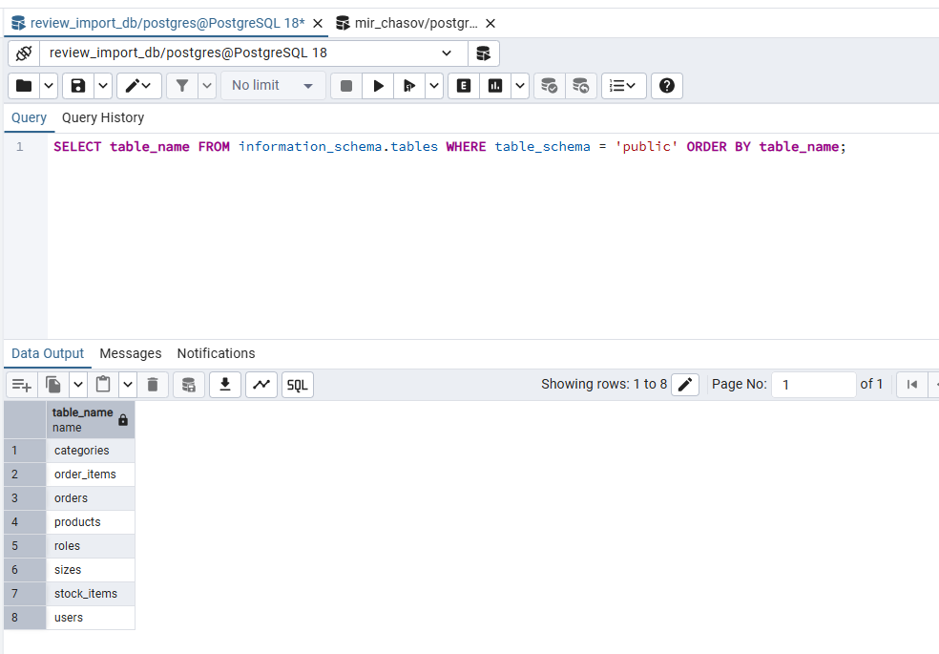
Задание 3.3. Проверьте все данные
Цель: проверить SELECT COUNT(*).
Ваш SQL:
Sql
SELECT
(SELECT COUNT(*) FROM categories) AS categories,
(SELECT COUNT(*) FROM sizes) AS sizes,
(SELECT COUNT(*) FROM products) AS products,
(SELECT COUNT(*) FROM stock_items) AS stock_items,
(SELECT COUNT(*) FROM roles) AS roles,
(SELECT COUNT(*) FROM users) AS users;
Результат: ✅Все данные проверены
📸 Вставьте скриншот:
[Место для скриншота]
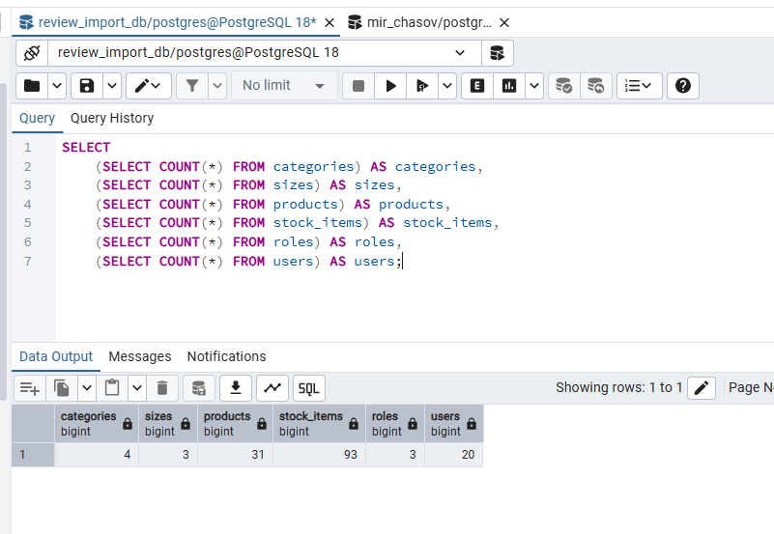
Задание 3.4. Проверьте CHECK
Цель: проверить ограничения.
Ваш SQL:
Sql
INSERT INTO products (category_id, name, price)
VALUES (1, 'Тестовый товар', -100);
Результат: ✅ CHECK проверен
📸 Вставьте скриншот:
[Место для скриншота]
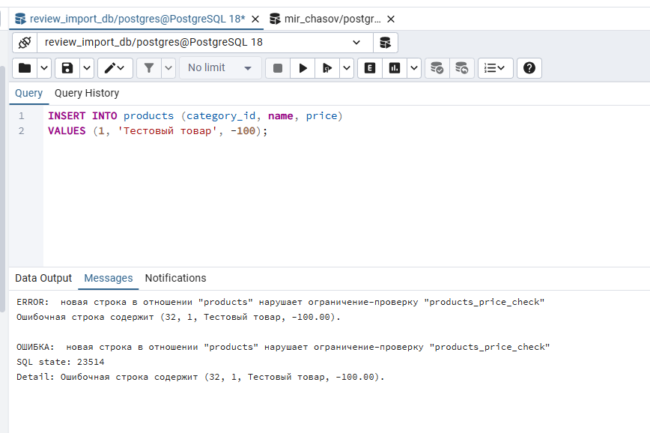
Задание 3.5. Проверьте FK
Цель: проверить связи.
Ваш SQL:
Sql
INSERT INTO products (category_id, name, price)
VALUES (999, 'Тестовый товар', 100);
Результат: ✅ FK проверен
📸 Вставьте скриншот:
[Место для скриншота]
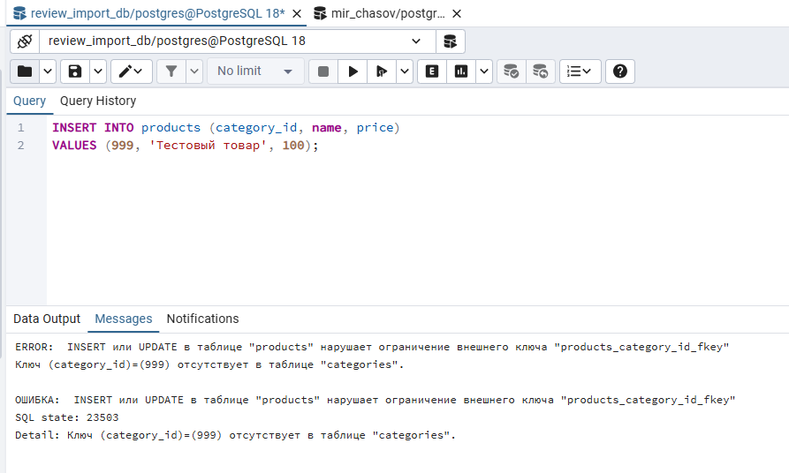

ЗАДАНИЕ 4: Самостоятельная работа (10 минут)
Задание 4.1. Создайте скрипт для своей темы
Цель: создать полный скрипт БД для своей предметной области.
Ваша тема: «Мир аудиотехники»
Ваш SQL:
Sql
-- 1. Справочники
CREATE TABLE categories (
category_id SERIAL PRIMARY KEY,
name VARCHAR(100) NOT NULL UNIQUE
);

CREATE TABLE variants (
variant_id SERIAL PRIMARY KEY,
value VARCHAR(50) NOT NULL UNIQUE
);

CREATE TABLE roles (
role_id SERIAL PRIMARY KEY,
name VARCHAR(50) NOT NULL UNIQUE
);

-- 2. Товары
CREATE TABLE products (
product_id SERIAL PRIMARY KEY,
category_id INTEGER REFERENCES categories(category_id),
name VARCHAR(200) NOT NULL,
price NUMERIC(10,2) CHECK (price > 0)
);

-- 3. Остатки
CREATE TABLE stock_items (
stock_item_id SERIAL PRIMARY KEY,
product_id INTEGER REFERENCES products(product_id),
variant_id INTEGER REFERENCES variants(variant_id),
quantity INTEGER CHECK (quantity >= 0)
);

-- 4. Пользователи
CREATE TABLE users (
user_id SERIAL PRIMARY KEY,
login VARCHAR(50) NOT NULL UNIQUE,
role_id INTEGER REFERENCES roles(role_id)
);

-- 5. Заказы
CREATE TABLE orders (
order_id SERIAL PRIMARY KEY,
order_date DATE DEFAULT CURRENT_DATE,
user_id INTEGER REFERENCES users(user_id)
);

CREATE TABLE order_items (
order_item_id SERIAL PRIMARY KEY,
order_id INTEGER REFERENCES orders(order_id),
product_id INTEGER REFERENCES products(product_id),
variant_id INTEGER REFERENCES variants(variant_id),
quantity INTEGER CHECK (quantity > 0),
price NUMERIC(10,2) CHECK (price > 0)
);
Результат: ✅
📸 Вставьте скриншот:
[Место для скриншота]
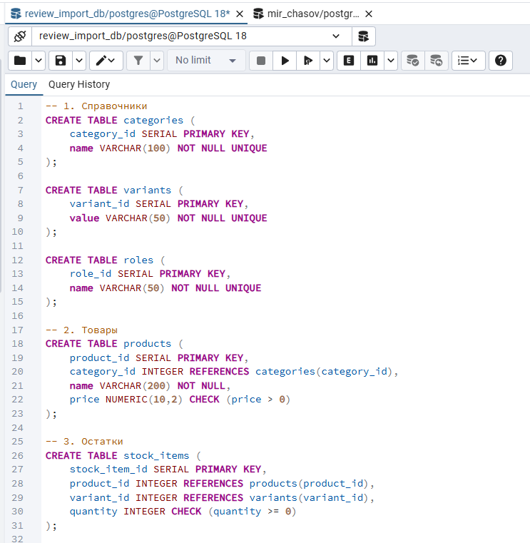
Задание 4.2. Проверьте скрипт
Цель: запустить и проверить.
Ваш SQL:
Sql
SELECT table_name FROM information_schema.tables WHERE table_schema = 'public' ORDER BY table_name;
Результат: ✅
📸 Вставьте скриншот:
[Место для скриншота]
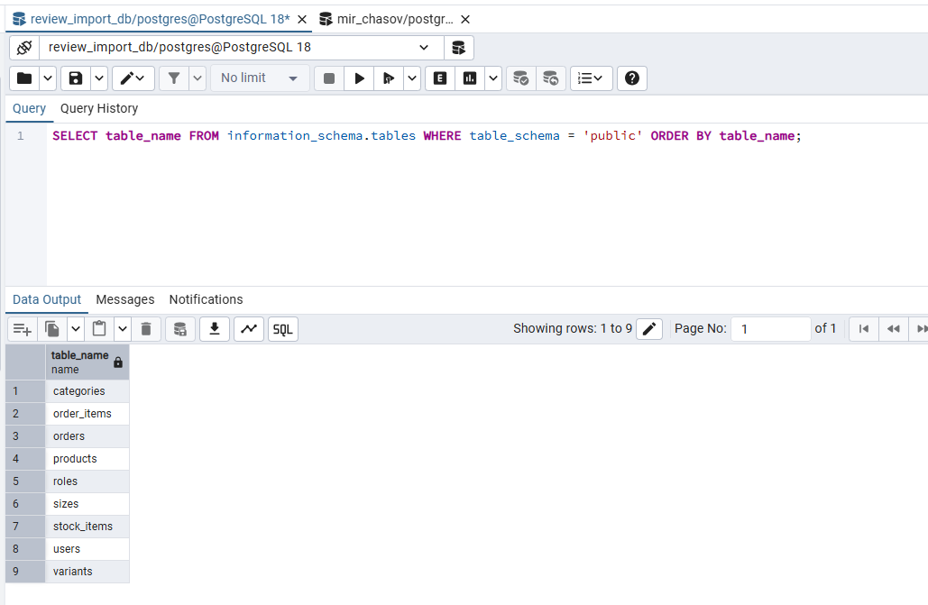

ЗАДАНИЕ 5: Разноуровневые задания (5 минут)

Уровень 1 (базовый)
Задание 1.1. Создайте скрипт для 2 таблиц
Ваш SQL:
Sql
CREATE TABLE categories_l1 (
category_id SERIAL PRIMARY KEY,
name VARCHAR(100) NOT NULL UNIQUE
);

CREATE TABLE products_l1 (
product_id SERIAL PRIMARY KEY,
category_id INTEGER REFERENCES categories_l1(category_id),
name VARCHAR(200) NOT NULL,
price NUMERIC(10,2) CHECK (price > 0)
);
Результат: ✅
📸 Вставьте скриншот:
[Место для скриншота]
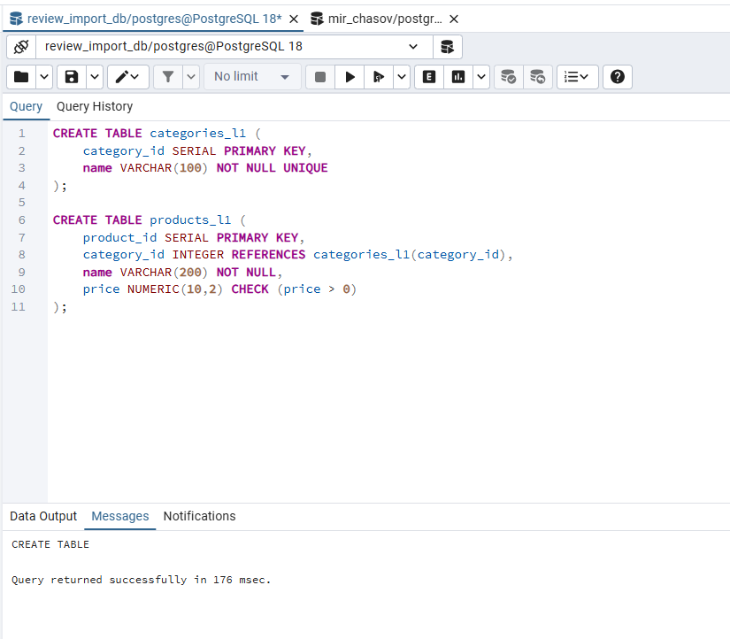

Уровень 2 (средний)
Задание 2.1. Создайте скрипт для 4 таблиц
Ваш SQL:
Sql
CREATE TABLE categories_l2 (
category_id SERIAL PRIMARY KEY,
name VARCHAR(100) NOT NULL UNIQUE
);

CREATE TABLE products_l2 (
product_id SERIAL PRIMARY KEY,
category_id INTEGER REFERENCES categories_l2(category_id),
name VARCHAR(200) NOT NULL,
price NUMERIC(10,2) CHECK (price > 0)
);

CREATE TABLE users_l2 (
user_id SERIAL PRIMARY KEY,
login VARCHAR(50) NOT NULL UNIQUE
);

CREATE TABLE orders_l2 (
order_id SERIAL PRIMARY KEY,
user_id INTEGER REFERENCES users_l2(user_id),
order_date DATE DEFAULT CURRENT_DATE
);
Результат: ✅
📸 Вставьте скриншот:
[Место для скриншота]
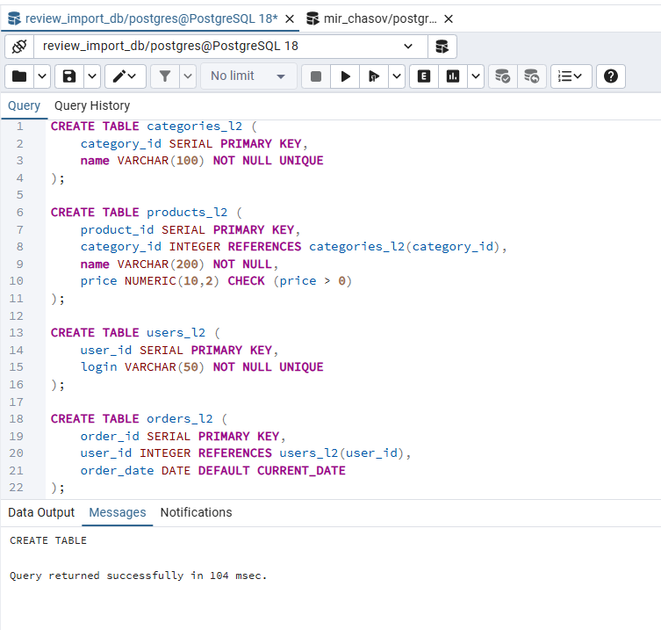

Уровень 3 (повышенный)
Задание 3.1. Создайте скрипт для всех 7 таблиц
Ваш SQL:
Sql
CREATE TABLE categories_l3 (
category_id SERIAL PRIMARY KEY,
name VARCHAR(100) NOT NULL UNIQUE
);

CREATE TABLE variants_l3 (
variant_id SERIAL PRIMARY KEY,
value VARCHAR(50) NOT NULL UNIQUE
);

CREATE TABLE products_l3 (
product_id SERIAL PRIMARY KEY,
category_id INTEGER REFERENCES categories_l3(category_id),
name VARCHAR(200) NOT NULL,
price NUMERIC(10,2) CHECK (price > 0)
);

CREATE TABLE stock_items_l3 (
stock_item_id SERIAL PRIMARY KEY,
product_id INTEGER REFERENCES products_l3(product_id),
variant_id INTEGER REFERENCES variants_l3(variant_id),
quantity INTEGER CHECK (quantity >= 0)
);

CREATE TABLE roles_l3 (
role_id SERIAL PRIMARY KEY,
name VARCHAR(50) NOT NULL UNIQUE
);

CREATE TABLE users_l3 (
user_id SERIAL PRIMARY KEY,
login VARCHAR(50) NOT NULL UNIQUE,
role_id INTEGER REFERENCES roles_l3(role_id)
);

CREATE TABLE orders_l3 (
order_id SERIAL PRIMARY KEY,
user_id INTEGER REFERENCES users_l3(user_id),
order_date DATE DEFAULT CURRENT_DATE
);
Результат: ✅
📸 Вставьте скриншот:
[Место для скриншота]
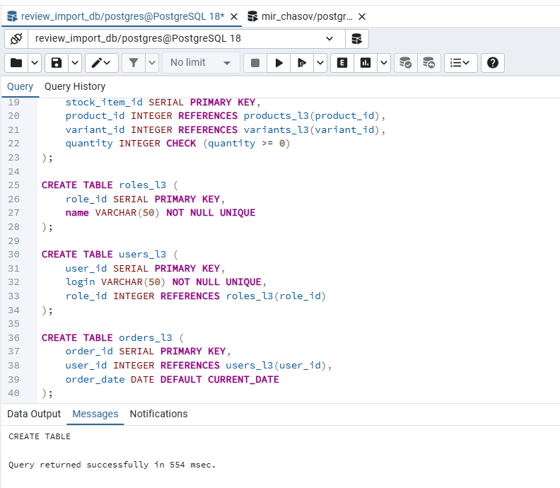

🔍 ПРОВЕРКА ПОНИМАНИЯ (5 минут)
Ответьте на вопросы:
1. Что такое импорт данных?
Это процесс загрузки данных из внешних файлов в базу данных.
2. Что такое скрипт БД?
Это текстовый файл, который содержит набор команд для создания базы данных и заполнения её данными.
3. Что содержит скрипт БД?
Команды создания базы (CREATE DATABASE), таблиц (CREATE TABLE), заполнения данными (INSERT) и ограничения (PRIMARY KEY, FOREIGN KEY, CHECK).
4. Зачем нужен скрипт БД?
Чтобы быстро восстановить базу данных, передать её другому разработчику, сохранить как документацию или сдать на экзамене.
5. Как проверить скрипт?
Запустить его в чистой базе данных и выполнить запросы SELECT COUNT(*), чтобы убедиться, что все таблицы созданы, а данные загружены без ошибок.
6. Что такое CREATE TABLE?
SQL-команда для создания новой таблицы с указанием её колонок и типов данных.
7. Что такое INSERT?
SQL-команда для добавления новых строк (записей) в таблицу.
8. Что такое CHECK?
Ограничение, которое проверяет данные на соответствие условию.
9. Что такое FOREIGN KEY?
Внешний ключ. Он связывает таблицу с другой таблицей, гарантируя, что нельзя добавить запись со ссылкой на несуществующий объект.
10. Что выложить в GitHub?
Файл скрипта БД (.sql), файл самой базы данных (.db или дамп) и файл README.md с описанием проекта.

📝 КОНТРОЛЬНЫЕ ВОПРОСЫ (10 минут)
Ответьте на вопросы:
1. Что такое импорт данных?
Это процесс загрузки данных из внешних файлов в базу данных.
2. Что такое скрипт БД?
Это текстовый файл, который содержит набор команд для создания базы данных и заполнения её данными.
3. Что содержит скрипт БД?
Команды создания базы (CREATE DATABASE), таблиц (CREATE TABLE), заполнения данными (INSERT) и ограничения (PRIMARY KEY, FOREIGN KEY, CHECK).
4. Зачем нужен скрипт БД?
Чтобы быстро восстановить базу данных, передать её другому разработчику, сохранить как документацию или сдать на экзамене.
5. Как проверить скрипт?
Запустить его в чистой базе данных и выполнить запросы SELECT COUNT(*), чтобы убедиться, что все таблицы созданы, а данные загружены без ошибок.
6. Что такое CREATE TABLE?
SQL-команда для создания новой таблицы с указанием её колонок и типов данных.
7. Что такое INSERT?
SQL-команда для добавления новых строк (записей) в таблицу.
8. Что такое CHECK?
Ограничение, которое проверяет данные на соответствие условию.
9. Что такое FOREIGN KEY?
Внешний ключ. Он связывает таблицу с другой таблицей, гарантируя, что нельзя добавить запись со ссылкой на несуществующий объект.
10. Что такое SELECT COUNT(*)?
Запрос, который считает общее количество строк в таблице.
11. Что такое PK?
Первичный ключ - уникальный идентификатор каждой строки в таблице.
12. Что такое SERIAL?
Специальный тип данных в PostgreSQL, который автоматически увеличивает значение при добавлении новой строки.
13. Что такое REFERENCES?
Ключевое слово в SQL, которое используется при создании внешнего ключа для указания родительской таблицы.
14. Где это пригодится на ДЭ?
В первом модуле Демонстрационного экзамена - при проектировании базы данных, написании скрипта её создания, импорте данных из Excel и проверке работоспособности.
15. Приведите пример скрипта.
CREATE DATABASE audio_db;

CREATE TABLE categories (
category_id SERIAL PRIMARY KEY,
name VARCHAR(100) NOT NULL UNIQUE
);

CREATE TABLE products (
product_id SERIAL PRIMARY KEY,
category_id INTEGER REFERENCES categories(category_id),
name VARCHAR(200) NOT NULL,
price NUMERIC(10,2) CHECK (price > 0)
);

INSERT INTO categories (name) VALUES ('Наушники'), ('Колонки');
INSERT INTO products (category_id, name, price) VALUES (1, 'Sony WH-1000XM5', 34990);

🎯 ИТОГИ ПАРЫ (5 минут)

Что вы узнали?
№ | Знание | Отметка
1 | Импорт данных | ✅
2 | Скрипт БД | ✅
3 | Проверка скрипта | ✅
4 | Подготовка к Мини-ДЭ | ✅

Что вы сделали?
№ | Действие | Отметка
1 | Создали БД | ✅
2 | Создали таблицы | ✅
3 | Импортировали данные | ✅
4 | Создали скрипт | ✅
5 | Сохранили скрипт | ✅
6 | Проверили скрипт | ✅
7 | Своя тема | ✅
8 | Разноуровневое задание | ✅

Рефлексия
Что было легко?
Писать SQL-код для создания таблиц и заполнения их данными.
Что было сложно?
Следить за связями, чтобы при удалении или заполнении таблиц не возникало конфликтов.
Что нужно повторить?
Синтаксис команд SELECT COUNT(*) и настройку ограничений CHECK.
Какой уровень задания вы выполнили?
☐ Уровень 1 (базовый)
☐ Уровень 2 (средний)
✅ Уровень 3 (повышенный)

🎓 ПОДГОТОВКА К МИНИ-ДЭ (5 минут)

Что будет на Мини-ДЭ №1 (21.10)
Задание: создать БД для своей предметной области (полностью, по образцу ДЭ).
Требования:
№ | Что | Как
1 | ER-диаграмма | PDF
2 | Структура БД | 3НФ
3 | PRIMARY KEY | У каждой таблицы
4 | FOREIGN KEY | Все связи
5 | Именование | snake_case
6 | Импорт данных | Из Excel
7 | Скрипт БД | CREATE + INSERT
8 | Типы данных | Правильные

Что нужно повторить
№ | Что | Пара
1 | Анализ предметной области | 6
2 | Нормализация до 3НФ | 7
3 | Анализ схем | 8
4 | ER-диаграмма | 9
5 | ER в PDF | 10
6 | Справочники | 11
7 | Таблица товаров | 12
8 | Таблица остатков | 13
9 | Сопоставление требований | 14
10 | Таблицы users, roles, orders | 15
11 | Импорт данных (часть 1) | 16
12 | Импорт связанных данных | 17
13 | Проверка импорта | 18
14 | Повторение анализ, 3НФ, ER | 19
15 | Повторение CREATE TABLE | 20
16 | Повторение импорт, скрипт | 21

Что выложить в GitHub
№ | Что | Файл
1 | ER-диаграмма | ERD_mir_chasov.pdf
2 | Скрипт БД | mir_chasov.sql
3 | Файл БД | mir_chasov.db
4 | Скриншот | SELECT COUNT(*)

📊 КРИТЕРИАЛЬНОЕ ОЦЕНИВАНИЕ
№ | Критерий | Баллы | Ваш балл
1 | БД создана | 0–2
2 | Таблицы созданы | 0–2
3 | Данные импортированы | 0–2
4 | Скрипт создан | 0–2
5 | Скрипт сохранён | 0–2
6 | Скрипт проверен | 0–2
7 | CHECK проверен | 0–2
8 | FK проверен | 0–2
9 | Своя тема | 0–2
10 | Разноуровневое задание | 0–2
11 | Скриншоты вставлены | 0–2
12 | Контрольные вопросы | 0–2
13 | Подготовка к Мини-ДЭ | 0–2
14 | Рефлексия | 0–2
ИТОГО |  | 28
Оценка:
- 26–28 баллов — «Отлично»
- 20–25 баллов — «Хорошо»
- 14–19 баллов — «Удовлетворительно»
- 0–13 баллов — «Неудовлетворительно»

📤 РАЗМЕЩЕНИЕ РЕЗУЛЬТАТОВ В GITHUB
Репозиторий: up11-project-familiya
Преподаватель добавлен: mawr89-rgb
Что выложить после пары:
№ | Что | Файл | Папка
1 | Рабочая тетрадь | rabochaya-tetrad-para-21.md | workbooks/
2 | Скрипт БД | mir_chasov.sql | src/db/
3 | Скриншоты | screenshot_21_*.png | screenshots/para-21/
Команды Git:
bash
git add workbooks/rabochaya-tetrad-para-21.md
git add src/db/mir_chasov.sql
git add screenshots/para-21/
git commit -m "Пара 21: Повторение импорт, скрипт БД"
git push origin main
Проверка:
№ | Что проверено | Отметка
1 | Рабочая тетрадь выложена | ✅
2 | Скрипт БД выложен | ✅
3 | Скриншоты выложены | ✅
4 | Коммит сделан | ✅
5 | Push выполнен | ✅
6 | Преподаватель добавлен | ✅
7 | Инвайт выслан | ✅
8 | Инвайт принят | ✅
Ссылка на репозиторий: Ivan34141414/up11-project-Aristov: УП.11. Задания 1 и 2 ДЭ

📚 ДОМАШНЕЕ ЗАДАНИЕ

Что делать дома
1. Создать полный скрипт для 3 тем:
№ | Тема | Скрипт
1 | Мир часов | mir_chasov.sql
2 | Книжный мир | book_world.sql
3 | ТехноМир | techno_world.sql
2. Проверить скрипт:
№ | Что | Как
1 | CREATE TABLE | Запустить
2 | INSERT | Запустить
3 | SELECT COUNT(*) | Проверить
4 | CHECK | Проверить
5 | FK | Проверить
3. Сделать скриншоты (5–7):
№ | Что | Сколько
1 | CREATE TABLE | 2
2 | INSERT | 2
3 | SELECT COUNT(*) | 2
4 | Проверка | 1
4. Выложить в GitHub:
bash
git add src/db/homework_21.sql
git add screenshots/homework-21/
git commit -m "ДЗ 21: Скрипт БД"
git push origin main

Шаблон для своей темы
text
СКРИПТ БД:
1. CREATE DATABASE
2. CREATE TABLE для всех таблиц
3. INSERT для всех данных
4. Проверка SELECT COUNT(*)
5. Проверка CHECK
6. Проверка FK

Пример для понимания
Мир часов:
sql
-- ============================================
-- База данных «Мир часов»
-- ============================================

-- 1. Создание БД
CREATE DATABASE mir_chasov;

-- 2. Справочники
CREATE TABLE categories (
category_id SERIAL PRIMARY KEY,
name VARCHAR(100) NOT NULL UNIQUE
);

INSERT INTO categories (name) VALUES
('Наручные'),
('Аксессуары'),
('Настенные');

-- 3. Товары
CREATE TABLE products (
product_id SERIAL PRIMARY KEY,
category_id INTEGER REFERENCES categories(category_id),
name VARCHAR(200) NOT NULL,
price NUMERIC(10,2) CHECK (price > 0)
);

INSERT INTO products (category_id, name, price) VALUES
(1, 'Часы «Классика»', 15000.00),
(2, 'Браслет', 5000.00),
(3, 'Будильник', 12000.00);

Зачем это нужно
№ | Что | Зачем
1 | Скрипт | Восстановление
2 | Проверка | Уверенность
3 | Скриншоты | Доказательство
4 | GitHub | Портфолио

Критерии оценки ДЗ
№ | Критерий | Баллы
1 | CREATE TABLE | 0–3
2 | INSERT | 0–3
3 | SELECT COUNT(*) | 0–2
4 | CHECK | 0–2
5 | Скриншоты | 0–2
6 | GitHub | 0–2
ИТОГО |  | 14

📋 ПРИЛОЖЕНИЯ

Приложение 1: Импорт данных
№ | Шаг
1 | Открыть файл
2 | Проверить данные
3 | Подготовить данные
4 | Подключиться к БД
5 | Загрузить данные
6 | Проверить

Приложение 2: Скрипт БД
sql
-- 1. Создание БД
CREATE DATABASE mir_chasov;

-- 2. Справочники
CREATE TABLE categories (...);
INSERT INTO categories ...;

-- 3. Товары
CREATE TABLE products (...);
INSERT INTO products ...;

-- 4. Остатки
CREATE TABLE stock_items (...);
INSERT INTO stock_items ...;

-- 5. Пользователи
CREATE TABLE roles (...);
INSERT INTO roles ...;

CREATE TABLE users (...);
INSERT INTO users ...;

-- 6. Заказы
CREATE TABLE orders (...);
INSERT INTO orders ...;

CREATE TABLE order_items (...);
INSERT INTO order_items ...;

Приложение 3: Проверка скрипта
sql
SELECT COUNT(*) FROM categories;
SELECT COUNT(*) FROM sizes;
SELECT COUNT(*) FROM products;
SELECT COUNT(*) FROM stock_items;
SELECT COUNT(*) FROM users;
SELECT COUNT(*) FROM orders;
SELECT COUNT(*) FROM order_items;

Приложение 4: Шаблон для своей темы
text
СКРИПТ БД:
1. CREATE DATABASE
2. CREATE TABLE для всех таблиц
3. INSERT для всех данных
4. Проверка SELECT COUNT(*)
5. Проверка CHECK
6. Проверка FK

Приложение 5: Пример для понимания
Пример 1. Полный скрипт:
sql
CREATE DATABASE mir_chasov;

CREATE TABLE categories (
category_id SERIAL PRIMARY KEY,
name VARCHAR(100) NOT NULL UNIQUE
);

INSERT INTO categories (name) VALUES
('Наручные'),
('Аксессуары');

CREATE TABLE products (
product_id SERIAL PRIMARY KEY,
category_id INTEGER REFERENCES categories(category_id),
name VARCHAR(200) NOT NULL,
price NUMERIC(10,2) CHECK (price > 0)
);

INSERT INTO products (category_id, name, price) VALUES
(1, 'Часы «Классика»', 15000.00),
(2, 'Браслет', 5000.00);
Пример 2. Проверка скрипта:
sql
SELECT COUNT(*) FROM categories;
SELECT COUNT(*) FROM products;

✅ ПРОВЕРКА ВЫПОЛНЕНИЯ
№ | Что проверено | Отметка преподавателя
1 | БД создана | ☐
2 | Таблицы созданы | ☐
3 | Данные импортированы | ☐
4 | Скрипт создан | ☐
5 | Скрипт сохранён | ☐
6 | Скрипт проверен | ☐
7 | CHECK проверен | ☐
8 | FK проверен | ☐
9 | Своя тема | ☐
10 | Разноуровневое задание | ☐
11 | Скриншоты вставлены | ☐
12 | Контрольные вопросы | ☐
13 | Подготовка к Мини-ДЭ | ☐
14 | Рефлексия | ☐
Оценка: _________________
Подпись преподавателя: _________________
Дата: «___» __________ 2026 г.

📖 РЕКОМЕНДУЕМЫЕ ИСТОЧНИКИ
- Официальная документация PostgreSQL 18: https://www.postgresql.org/docs/18/
- Голицына О.Л. Основы проектирования баз данных. — М.: Форум, 2021.
- КИМ 09.02.07-2-2027 (демонстрационный экзамен).
- Электронный тренажёр «Упражнения по SQL»: https://sql-ex.ru/
Рабочая тетрадь разработана для УП.11
Пара № 21: Повторение импорт, скрипт БД
Продолжительность: 90 минут
Руководитель практики: _________________ / _______________
Дата: «___» __________ 2026 г.

